1hf/bk, september 2025/Alf Gørup Theilgaard
1.a Komposition
En af de helt grundlæggende ting, både når man vil male billeder, og når man vil analysere billeder, er billedets komposition, altså hvordan det er bygget op. Billedets former og linjer og billedelementernes placering i forhold til hinanden er afgørende for, hvordan vi opfatter og fortolker billedet.
Allerede når vi kigger overordnet på kompositionen, får vi en fornemmelse af, om et billede er stillestående og statisk eller dynamisk og fuld af bevægelse, om billedet åbner sig mod beskueren eller lukker sig om sig selv, og endelig om billedet vil formidle ro, balance og harmoni eller skabe en følelse af uro og disharmoni hos beskueren. Dette har stor betydning for den videre analyse af et billede.
Statisk og dynamisk
Statisk og dynamisk er to modsatte begreber, der kan være udgangspunkt for bedømmelsen af et billedes udtryk. Vi taler her om kompositionslinjer og former, der ikke er malet direkte ind i billedet. Det er linjer og former, der ikke kan ses med det blotte øje, men som fornemmes, når man opmærksomt iagttager et billede med fokus på dets overordnede komposition. En figur kan fx være helt lodret og stå på en mark med en helt vandret horisont, og vi vil så kunne se figuren og marken, men kun fornemme, at de dominerende linjer i billedet er lodrette og vandrette. Når lodrette og vandrette linjer er dominerende i et billede, opfatter vi det som statisk. Er hovedlinjerne i billedet derimod overvejende diagonale eller bølgede, opfatter vi billedet som dynamisk.
På samme måde kan man fornemme, om billedelementerne er ordnet inden for en eller flere bestemte geometriske figurer i billedet. Geometriske figurer kan også inddeles i, hvilke vi opfatter som henholdsvis statiske og dynamiske: En cirkel, et kvadrat eller en trekant, der hviler stabilt på en af de flade sider er statiske kompositionsfigurer. En oval eller et rektangel, der jo er geometriske figurer trukket ud af deres oprindelige form, opfattes ofte som dynamiske. Allermest dynamisk oplever vi figurer, der er placeret i en trekant, som er sat på spidsen. Vi fornemmer, at denne form vil vælte, og det påvirker vores opfattelse af billedet.
Se Billedeksempler næste side

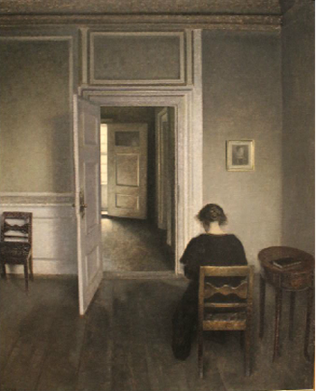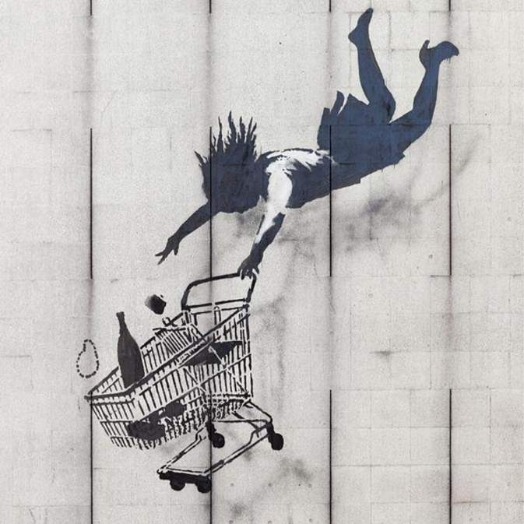
►Statisk komposition
Vilhelm Hammershøi: Interiør fra Bredgade med kunstnerens hustru, 1911
► Dynamisk komposition
Banksy: Shop until you drop. (ca 2005) Foto: Quentin, UK

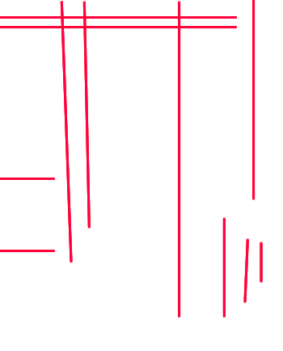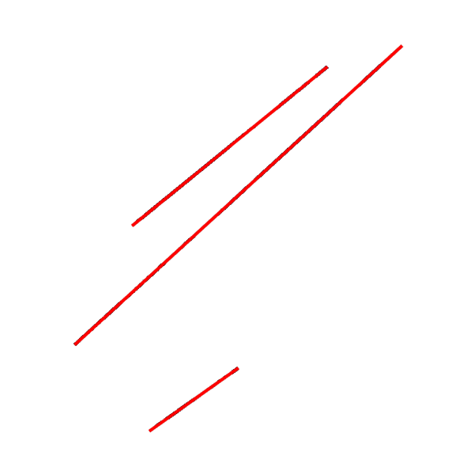

https://billedkunstbogen.ibog.forlagetcolumbus.dk/?id=134

